

**Об утверждении проекта планировки и проекта межевания для размещения объекта «Капитальный ремонт нефтепровода «Т.вр. н/пр. «Оса-Пермь» - НПС «Пермь-II»**

СЭД-2023-299-01-01-05.С-593

28.07.2023

В соответствии с пунктом 2 статьи 7 Федерального закона от 14 марта 2022  г. № 58-ФЗ «О внесении изменений в отдельные законодательные акты Российской Федерации», пунктом 26 части 1 статьи 16, частью 5 статьи 28 Федерального закона от 06 октября 2003 г. № 131-ФЗ «Об общих принципах организации местного самоуправления в Российской Федерации», частью 13 статьи 46 Градостроительного кодекса Российской Федерации, пунктом 6 части  2 статьи 30 Устава Пермского муниципального округа Пермского края, протоколом общественных обсуждений по проекту планировки и проекту межевания для размещения объекта «Капитальный ремонт нефтепровода «Т.вр. н/пр. «Оса-Пермь» - НПС «Пермь-II» от 14 июля 2023 г., заключением о результатах общественных обсуждений по проекту планировки и проекту межевания для размещения объекта «Капитальный ремонт нефтепровода «Т.вр. н/пр. «Оса-Пермь» - НПС «Пермь-II» от 14 июля 2023 г.

администрация Пермского муниципального округа Пермского края ПОСТАНОВЛЯЕТ:

1. Утвердить проект планировки для размещения объекта «Капитальный ремонт нефтепровода «Т.вр. н/пр. «Оса-Пермь» - НПС «Пермь-II» согласно приложению 1 к настоящему постановлению.
2. Утвердить проект межевания для размещения объекта «Капитальный ремонт нефтепровода «Т.вр. н/пр. «Оса-Пермь» - НПС «Пермь-II» согласно приложению 2 к настоящему постановлению.

3.  Настоящее постановление опубликовать в бюллетене муниципального образования «Пермский муниципальный округ» и разместить на официальном сайте Пермского муниципального округа в информационно-телекоммуникационной сети Интернет ([www.permraion.ru](http://www.permraion.ru)).

4.  Настоящее постановление вступает в силу со дня его официального опубликования.

5.  Контроль за исполнением настоящего постановления возложить на начальника управления архитектуры и градостроительства администрации Пермского муниципального округа Пермского края, главного архитектора.

Глава муниципального округа В.Ю. Цветов

Приложение 1

к постановлению

администрации Пермского муниципального округа

Пермского края

от 28.07.2023 № СЭД-2023-299-01-01-05.С-593

**ПРОЕКТ**

**планировки для размещения объекта «Капитальный ремонт нефтепровода «Т.вр. н/пр. «Оса-Пермь» - НПС «Пермь II»**

**2017/435-РРТ**

**Содержание**

|  |
| --- |
| Раздел 1 Графическая часть |
| Чертеж границ зон планируемого размещения линейных объектов,  подлежащих реконструкции в связи с изменением их местоположения |
| Раздел 2 Текстовая часть |

1. Графическая часть

**Чертеж границ зон планируемого размещения линейных объектов,**

**подлежащих реконструкции в связи с изменением их местоположения**

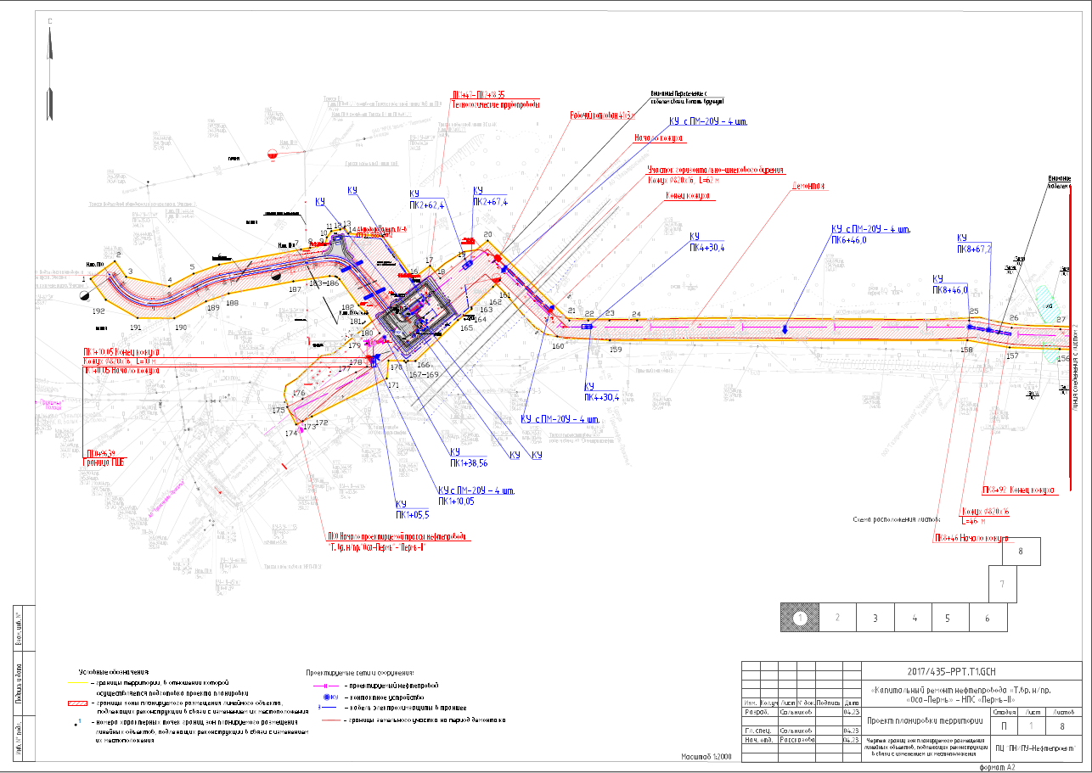

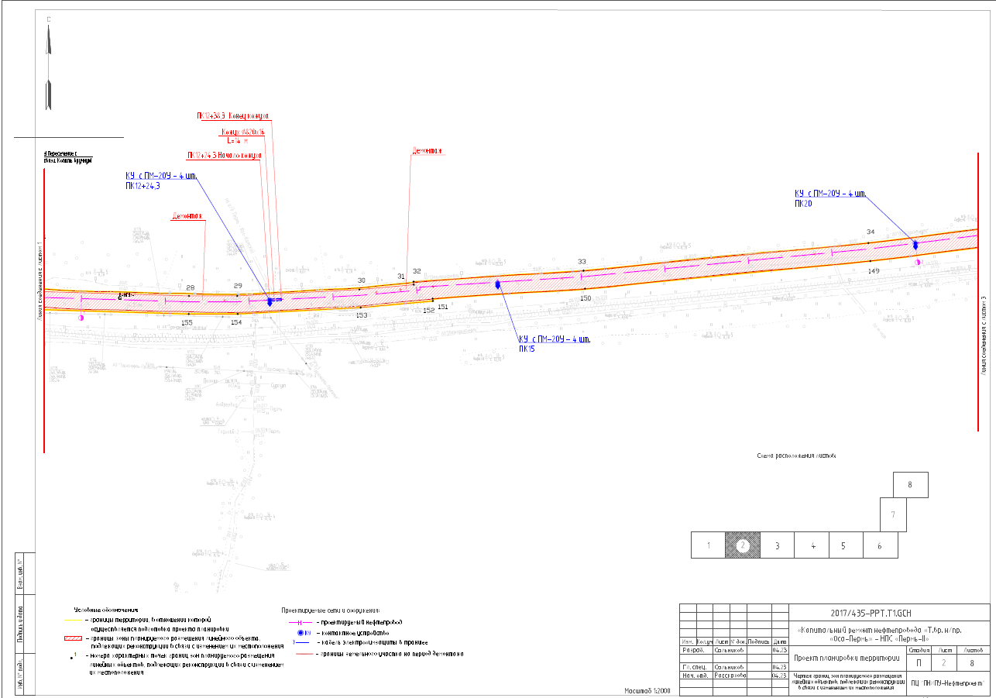

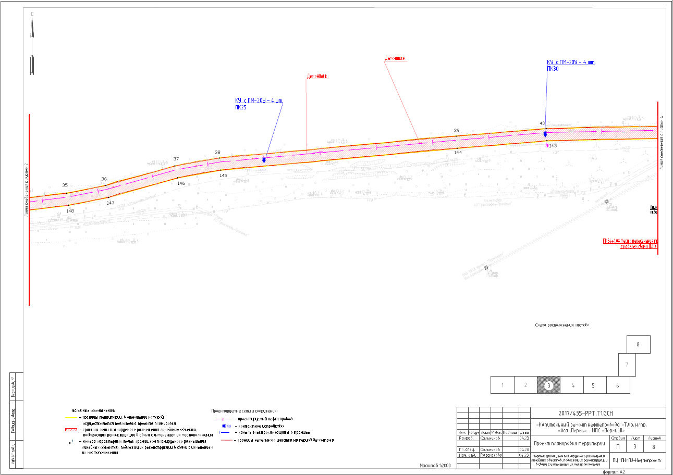

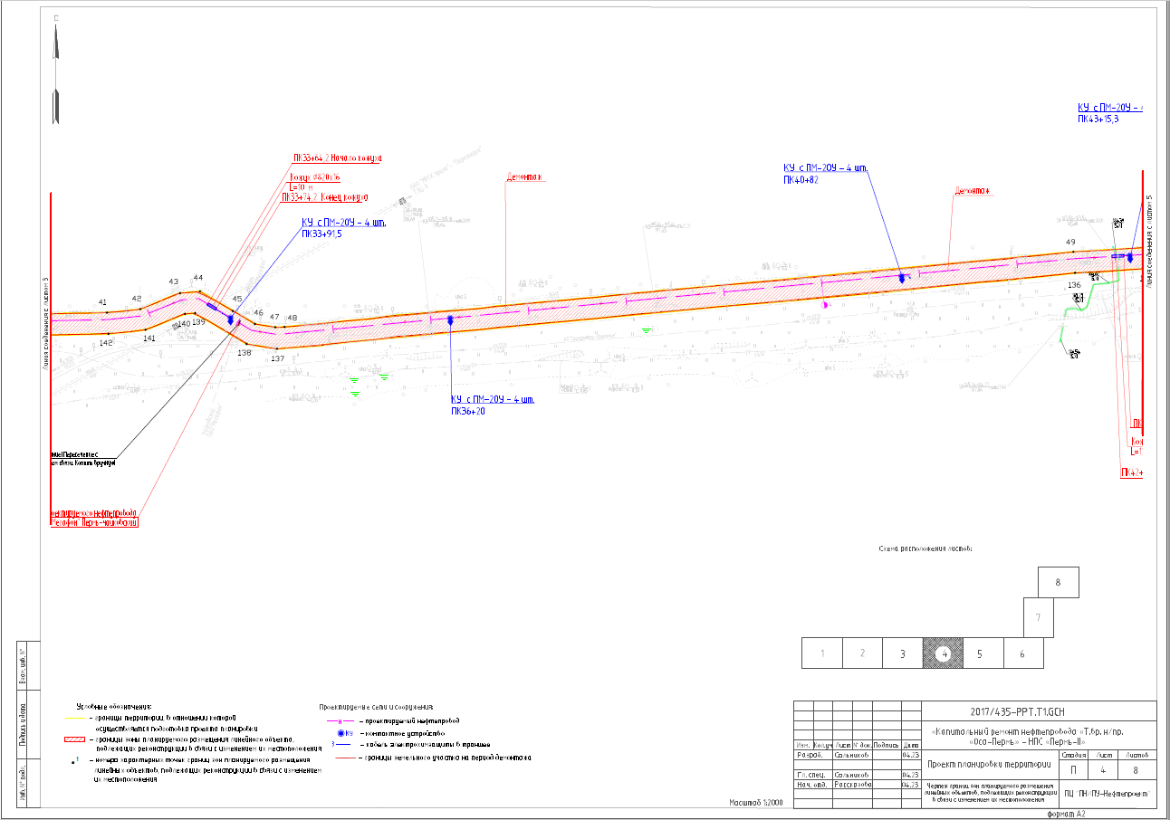

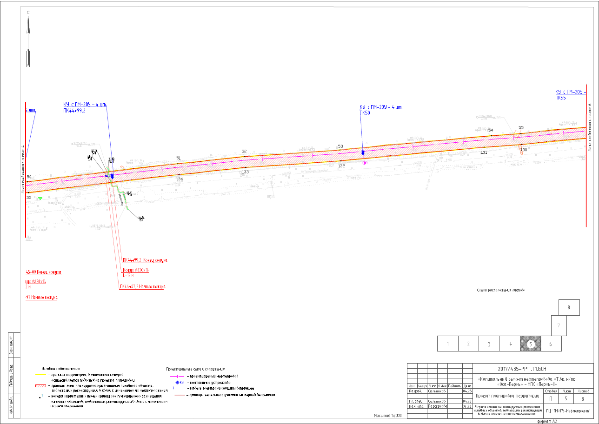

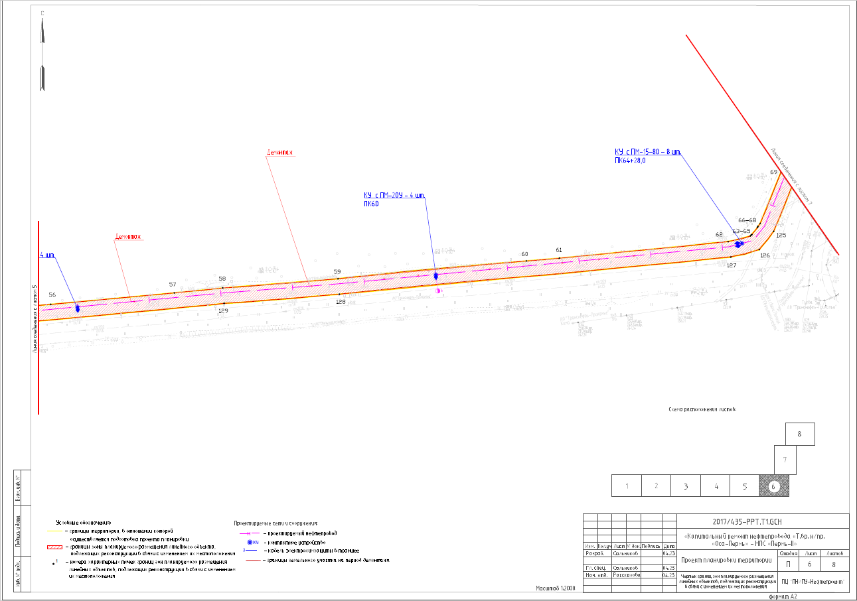

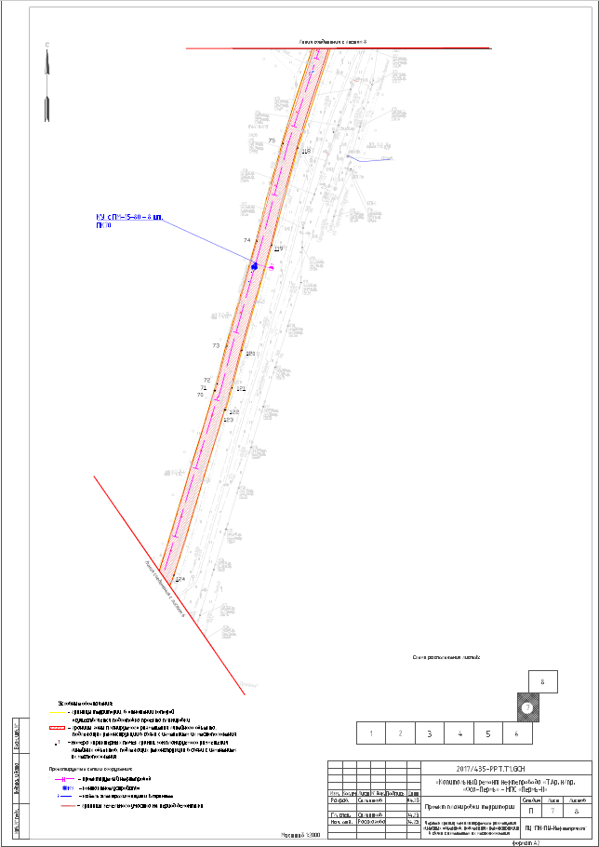

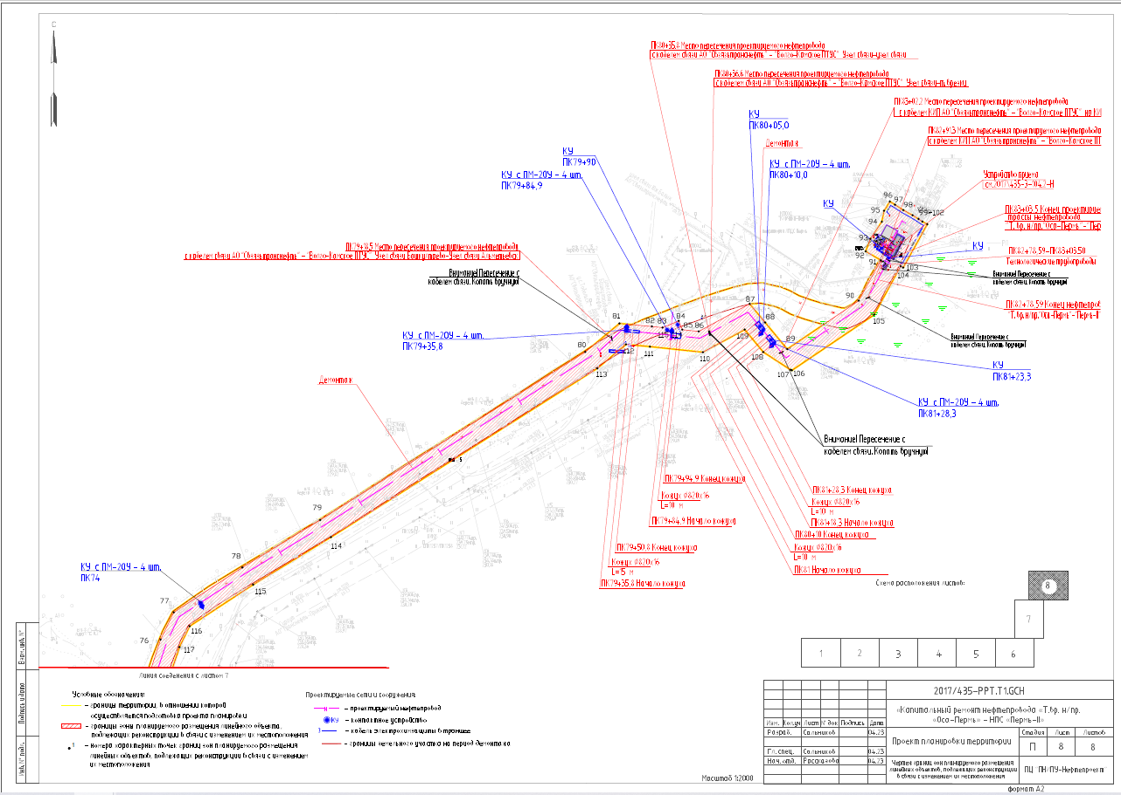

1. Текстовая часть

**1. Наименование, основные характеристики (категория, протяженность, проектная мощность, пропускная способность, грузонапряженность, интенсивность движения) и назначение планируемых для размещения линейных объектов, а также линейных объектов, подлежащих реконструкции в связи с изменением их местоположения**

Настоящей проектной документацией предусматривается капитальный ремонт нефтепровода «Т.в. н/пр. «Оса-Пермь» - НПС «Пермь-II», дата ввода в эксплуатацию данного нефтепровода -1996 г.

Трубопровод входит в сферу производственной деятельности ЦДНГ-8.

В связи с длительным сроком эксплуатации, неудовлетворительным техническим состоянием трубопроводы не соответствует предъявляемым техническим и экологическим требованиям, и нуждаются в капитальном ремонте с полной заменой трубы: участок магистрального нефтепровода «Т.в. н/пр. «Оса-Пермь» - НПС «Пермь-II» ПК0-ПК92+00.

Проектом предусматривается строительство камер запуска и приема очистных и диагностирующих устройств.

Проектируемая площадка камеры запуска очистных и диагностирующих устройств расположена в 0.1км к югу от населенного пункта Ключики, в 5.2 км к юго-западу от населенного пункта. Рельеф спокойный, отметки рельефа (min – max) 250.29-273.50м.

Площадка камеры приема очистных и диагностирующих устройств расположена в 4.6 км к юго-западу от населенного пункта Башкултаево, в 5.5 км к юго-востоку от населенного пункта Степаново. Рельеф спокойный, отметки рельефа (min – max) 204.10-232.21м.

Согласно техническим условиям, максимальный объем перекачиваемой нефти составляет не более 3,0 млн. тонн в год.

Рабочее давление в нефтепроводе согласно заданию на проектирование Рраб=3,1МПа.

Проектируемый участок магистрального нефтепровода «Т.вр. н/пр. «Оса- Пермь» - НПС «Пермь-II» относится к III классу, категории III согласно п.6.2.1, 6.4 своду правил 36.13330.2012. Согласно таблице 3 свода правил 36.13330.2012. к категории «I» относятся следующие участки проектируемого нефтепровода:

* поймы рек по горизонту высоких вод 10%-ной обеспеченности при диа метре трубопровода менее DN700;
* участки протяженностью 1000 м от границ горизонта высоких вод 10%- ной обеспеченностью;
* узлы пуска и приема очистных и диагностирующих устройств, а также участки трубопроводов 100 м, примыкающие к ним.

Согласно таблице 3 свода правил 36.13330.2012., утвержденных приказом Федерального агентства по строительству и жилищно-коммунальному хозяйству (Госстрой) от 25 декабря 2012 г. № 108/ГС к категории «II» относятся следующие участки проектируемого нефтепровода:

* пересечения с подземными коммуникациями (нефтепроводами, газопроводами, силовыми кабелями, кабелями связи) в пределах 20 м по обе стороны от пересекаемой коммуникации.

Остальные участки относятся к категории «III».

1. **Перечень субъектов Российской Федерации, перечень муниципальных районов, городских округов в составе субъектов Российской Федерации, перечень поселений, населенных пунктов, внутригородских территорий городов федерального значения, на территориях которых устанавливаются зоны планируемого размещения линейных объектов**

Зона планируемого размещения линейного объекта «Капитальный ремонт нефтепровода «Т.вр. н/пр. «Оса-Пермь» - НПС «Пермь-II» расположена в границах Пермского муниципального округа Пермского края.

1. **Перечень координат характерных точек границ зон планируемого размещения линейных объектов**

В данном проекте предусмотрено размещение только линейных объектов, подлежащих реконструкции в связи с изменением их местоположения.

1. **Перечень координат характерных точек границ зон планируемого размещения линейных объектов, подлежащих реконструкции в связи с изменением их местоположения**

Перечень координат характерных точек границ зоны планируемого размещения линейных объектов, подлежащих реконструкции в связи с изменением их местоположения, приведен в таблице №1 настоящего раздела.

Таблица №1

Перечень координат характерных точек границ зоны планируемого размещения линейного объекта, подлежащего реконструкции в связи с изменением его местоположения

|  |  |  |
| --- | --- | --- |
| **Система координат МСК-59** | | |
| **№** | **Х** | **Y** |
| 1 | 492436,52 | 2202821,28 |
| 2 | 492455,66 | 2202847,55 |
| 3 | 492438,72 | 2202859,82 |
| 4 | 492428,35 | 2202906,72 |
| 5 | 492442,16 | 2202933,14 |
| 6 | 492452,05 | 2202960,86 |
| 7 | 492468,51 | 2203049,83 |
| 8 | 492470,36 | 2203059,82 |
| 9 | 492473,31 | 2203075,76 |
| 10 | 492481,62 | 2203077,90 |
| 11 | 492488,53 | 2203082,83 |
| 12 | 492490,21 | 2203092,38 |
| 13 | 492492,17 | 2203096,98 |
| 14 | 492485,77 | 2203101,32 |
| 15 | 492482,89 | 2203138,44 |
|
| 16 | 492437,38 | 2203171,73 |
| 17 | 492450,72 | 2203190,07 |
| 18 | 492437,06 | 2203201,16 |
| 19 | 492458,20 | 2203227,72 |
| 20 | 492478,09 | 2203252,73 |
| 21 | 492391,30 | 2203341,35 |
| 22 | 492391,30 | 2203361,89 |
| 23 | 492391,30 | 2203385,04 |
| 24 | 492391,30 | 2203415,04 |
| 25 | 492391,30 | 2203775,82 |
| 26 | 492383,34 | 2203821,96 |
| 27 | 492381,73 | 2203874,82 |
| 28 | 492376,29 | 2204057,11 |
| 29 | 492376,34 | 2204114,58 |
| 30 | 492383,92 | 2204260,10 |
| 31 | 492389,73 | 2204324,83 |
| 32 | 492393,25 | 2204324,60 |
| 33 | 492406,31 | 2204527,18 |
| 34 | 492439,21 | 2204866,47 |
| 35 | 492463,73 | 2205064,67 |
| 36 | 492477,35 | 2205133,96 |
| 37 | 492512,02 | 2205256,22 |
| 38 | 492526,02 | 2205334,79 |
| 39 | 492564,73 | 2205753,98 |
| 40 | 492578,29 | 2205913,48 |
| 41 | 492583,33 | 2206168,15 |
| 42 | 492587,08 | 2206202,11 |
| 43 | 492603,34 | 2206242,57 |
| 44 | 492605,11 | 2206262,93 |
| 45 | 492585,07 | 2206296,25 |
| 46 | 492571,94 | 2206318,79 |
| 47 | 492568,64 | 2206339,54 |
| 48 | 492568,92 | 2206348,98 |
| 49 | 492645,44 | 2207152,63 |
| 50 | 492649,85 | 2207226,30 |
| 51 | 492685,70 | 2207524,35 |
| 52 | 492699,71 | 2207657,19 |
| 53 | 492712,86 | 2207846,04 |
| 54 | 492741,34 | 2208146,34 |
| 55 | 492745,39 | 2208204,94 |
| 56 | 492759,40 | 2208352,10 |
| 57 | 492775,14 | 2208523,84 |
| 58 | 492782,15 | 2208591,19 |
| 59 | 492794,83 | 2208751,29 |
|
| 60 | 492819,70 | 2209013,23 |
| 61 | 492823,50 | 2209058,84 |
| 62 | 492846,32 | 2209293,50 |
| 63 | 492854,40 | 2209324,37 |
| 64 | 492855,74 | 2209325,43 |
| 65 | 492856,17 | 2209326,55 |
| 66 | 492866,26 | 2209334,24 |
| 67 | 492867,73 | 2209334,85 |
| 68 | 492871,77 | 2209338,03 |
| 69 | 492943,71 | 2209367,02 |
| 70 | 493195,37 | 2209443,98 |
| 71 | 493195,01 | 2209445,14 |
| 72 | 493204,65 | 2209447,97 |
| 73 | 493257,30 | 2209461,60 |
| 74 | 493404,52 | 2209503,49 |
| 75 | 493541,31 | 2209540,20 |
| 76 | 493704,18 | 2209593,89 |
| 77 | 493733,01 | 2209607,79 |
| 78 | 493780,60 | 2209680,43 |
| 79 | 493831,01 | 2209762,86 |
| 80 | 494009,20 | 2210043,52 |
| 81 | 494039,53 | 2210079,79 |
| 82 | 494036,33 | 2210114,14 |
| 83 | 494035,13 | 2210125,41 |
| 84 | 494042,20 | 2210142,48 |
| 85 | 494032,92 | 2210146,32 |
| 86 | 494031,08 | 2210163,75 |
| 87 | 494060,33 | 2210217,64 |
| 88 | 494040,47 | 2210234,05 |
| 89 | 494012,29 | 2210257,33 |
| 90 | 494063,65 | 2210333,14 |
| 91 | 494106,61 | 2210356,46 |
| 92 | 494116,01 | 2210340,43 |
| 93 | 494129,21 | 2210345,42 |
| 94 | 494147,45 | 2210357,59 |
| 95 | 494159,14 | 2210359,95 |
| 96 | 494168,85 | 2210366,07 |
| 97 | 494165,45 | 2210371,56 |
| 98 | 494159,76 | 2210380,34 |
| 99 | 494154,31 | 2210390,13 |
| 100 | 494150,36 | 2210396,43 |
| 101 | 494147,60 | 2210400,48 |
| 102 | 494144,74 | 2210405,77 |
| 103 | 494098,74 | 2210380,21 |
|
| 104 | 494100,26 | 2210377,47 |
| 105 | 494048,79 | 2210349,54 |
| 106 | 493989,69 | 2210262,32 |
| 107 | 493990,19 | 2210261,08 |
| 108 | 494009,16 | 2210232,03 |
| 109 | 494032,99 | 2210212,34 |
| 110 | 494008,99 | 2210168,14 |
| 111 | 494014,93 | 2210112,01 |
| 112 | 494017,29 | 2210086,71 |
| 113 | 493991,80 | 2210056,23 |
| 114 | 493812,76 | 2209774,23 |
| 115 | 493762,44 | 2209691,94 |
| 116 | 493718,30 | 2209624,56 |
| 117 | 493696,11 | 2209613,86 |
| 118 | 493535,16 | 2209560,81 |
| 119 | 493398,79 | 2209524,22 |
| 120 | 493251,66 | 2209482,35 |
| 121 | 493198,92 | 2209468,70 |
| 122 | 493168,04 | 2209459,61 |
| 123 | 493168,46 | 2209458,23 |
| 124 | 492936,53 | 2209387,31 |
| 125 | 492860,89 | 2209356,83 |
| 126 | 492835,43 | 2209336,81 |
| 127 | 492825,08 | 2209297,27 |
| 128 | 492773,41 | 2208753,16 |
| 129 | 492760,73 | 2208593,06 |
| 130 | 492723,96 | 2208206,72 |
| 131 | 492718,67 | 2208131,88 |
| 132 | 492691,43 | 2207847,82 |
| 133 | 492678,29 | 2207659,06 |
| 134 | 492664,33 | 2207526,77 |
| 135 | 492628,43 | 2207228,23 |
| 136 | 492624,00 | 2207154,29 |
| 137 | 492546,59 | 2206341,30 |
| 138 | 492551,52 | 2206310,29 |
| 139 | 492583,09 | 2206257,83 |
| 140 | 492582,20 | 2206247,61 |
| 141 | 492566,04 | 2206207,40 |
| 142 | 492561,86 | 2206169,54 |
| 143 | 492556,81 | 2205914,61 |
| 144 | 492543,32 | 2205755,88 |
| 145 | 492504,70 | 2205337,67 |
| 146 | 492491,04 | 2205261,05 |
| 147 | 492456,43 | 2205138,97 |
|
| 148 | 492442,48 | 2205068,07 |
| 149 | 492417,84 | 2204868,83 |
| 150 | 492384,88 | 2204528,91 |
| 151 | 492373,18 | 2204347,46 |
| 152 | 492370,20 | 2204347,66 |
| 153 | 492362,47 | 2204261,62 |
| 154 | 492354,84 | 2204115,15 |
| 155 | 492354,79 | 2204056,80 |
| 156 | 492360,24 | 2203874,17 |
| 157 | 492361,89 | 2203819,79 |
| 158 | 492369,80 | 2203773,98 |
| 159 | 492369,80 | 2203385,31 |
| 160 | 492373,94 | 2203328,34 |
| 161 | 492435,18 | 2203265,82 |
| 162 | 492427,81 | 2203258,48 |
| 163 | 492405,65 | 2203234,96 |
| 164 | 492403,80 | 2203235,26 |
| 165 | 492391,67 | 2203220,38 |
| 166 | 492347,32 | 2203174,23 |
| 167 | 492347,42 | 2203166,05 |
| 168 | 492345,59 | 2203163,81 |
| 169 | 492347,47 | 2203161,93 |
| 170 | 492347,69 | 2203144,84 |
| 171 | 492328,31 | 2203143,08 |
| 172 | 492286,92 | 2203061,69 |
| 173 | 492281,87 | 2203051,74 |
| 174 | 492278,20 | 2203044,54 |
| 175 | 492297,36 | 2203034,78 |
| 176 | 492305,87 | 2203051,50 |
| 177 | 492335,02 | 2203109,63 |
| 178 | 492341,02 | 2203121,41 |
| 179 | 492366,40 | 2203121,36 |
| 180 | 492377,44 | 2203135,13 |
| 181 | 492398,82 | 2203121,63 |
| 182 | 492407,61 | 2203112,52 |
| 183 | 492436,13 | 2203091,71 |
| 184 | 492438,46 | 2203088,92 |
| 185 | 492439,19 | 2203087,31 |
| 186 | 492439,67 | 2203081,04 |
| 187 | 492433,90 | 2203041,47 |
| 188 | 492420,60 | 2202971,33 |
| 189 | 492412,06 | 2202946,63 |
| 190 | 492393,69 | 2202912,23 |
| 191 | 492393,99 | 2202872,22 |
|
| 192 | 492413,85 | 2202837,80 |

1. **Предельные параметры разрешенного строительства, реконструкции объектов капитального строительства, входящих в состав линейных объектов в границах зон их планируемого размещения**

В соответствии с пунктом 2 части 6 статьи 30 Градостроительного кодекса Российской Федерации предельные параметры разрешенного строительства реконструкции объектов капитального строительства устанавливаются градостроительными регламентами, которые входят в состав правил землепользования и застройки.

На основании пункта 3 части 4 статьи 36 Градостроительного кодекса Российской Федерации на земельные участки, предназначенные для размещения линейных объектов и (или) занятые линейными объектами, действие градостроительных регламентов не распространяется.

Параметры конструктивных решений планируемого для размещения линейного объекта приняты в соответствии с действующими нормами и правилами, нормативно-правовыми актами Российской Федерации.

1. **Информация о необходимости осуществления мероприятий по защите сохраняемых объектов капитального строительства (здание, строение, сооружение, объекты, строительство которых не завершено), существующих и строящихся на момент подготовки проекта планировки территории, а также объектов капитального строительства, планируемых к строительству в соответствии с ранее утвержденной документацией по планировке территории, от возможного негативного воздействия в связи с размещением линейных объектов**

В связи с отсутствием возможного негативного воздействия при размещении линейного объекта не требуется осуществления мероприятий по защите сохраняемых объектов капитального строительства (здание, строение, сооружение, объекты, строительство которых не завершено), существующих и строящихся на момент подготовки проекта планировки территории, а также объектов капитального строительства, планируемых к строительству в соответствии с ранее утвержденной документацией по планировке территории.

1. **Информация о необходимости осуществления мероприятий по сохранению объектов культурного наследия от возможного негативного воздействия в связи с размещением линейных объектов**

В границах участка строительства объекты культурного наследия, включенные в Единый государственный реестр, либо выявленные объекты культурного наследия, а также объекты, обладающие признаками объекта культурного наследия, отсутствуют. Участок расположен вне зон охраны и защитных зон объектов культурного наследия. Следовательно, в данном проекте отсутствует необходимость осуществления мероприятий по сохранению объектов культурного наследия от возможного негативного воздействия в связи с размещением линейного объекта.

1. **Информация о необходимости осуществления мероприятий по охране окружающей среды**

В данном проекте существует необходимость в проведении мероприятий по охране окружающей среды.

Для предотвращения и снижения неблагоприятных последствий на состояние компонентов природной среды, а также сохранение экологической ситуации на территории проектируемых работ необходимо:

* соблюдать технологию производственного процесса;
* соблюдать нормы и правила природоохранного законодательства;
* проводить эколого-аналитический контроль за состоянием окружающей среды при эксплуатации проектируемого объекта.

*Атмосферный воздух*

Для сохранения состояния приземного слоя воздуха в период строительства рекомендуется:

не допускать разведение костров и сжигание в них любых видов материалов и отходов;

* постоянно контролировать соблюдение технологических процессов в период строительно-монтажных работ с целью обеспечения минимальных выбросов загрязняющих веществ;
* параметры применяемых машин, оборудования, транспортных средств, в части состава отработавших газов, в процессе эксплуатации должны соответствовать установленным стандартам и техническим условиям предприятия-изготовителя, согласованным с санитарными органами;
* определяющим условием минимального загрязнения атмосферы отработавшими газами дизельных двигателей дорожных машин и оборудования является правильная эксплуатация двигателя, своевременная регулировка системы подачи и ввода топлива;
* при проведении технического обслуживания машин следует особое внимание уделять контрольным и регулировочным работам по системе питания, зажигания и газораспределительному механизму двигателя. Эти меры обеспечивают полное сгорание топлива, снижают его расход, значительно уменьшают выброс токсичных веществ;
* при заправке строительной техники автозаправщиком не допускать проливов горюче-смазочных материалов на поверхность земли.

При эксплуатации объекта выбросы в атмосферный воздух незначительны и кратковременны. В целях сокращения вредных выбросов в атмосферу от технологических процессов при эксплуатации необходимо закладывать в проекты такие решения, как:

* контроль качества строительно-монтажных работ с целью предотвращения аварийных ситуаций в дальнейшем;
* более совершенное аппаратурное оформление технологических процессов, разработанное с учетом требований экологии;
* комплексная автоматизация технологических и вспомогательных процессов, обеспечивающая надежную эксплуатацию проектируемых объектов;
* системы контроля степени загрязнения окружающей среды;

системы противоаварийной защиты процесса и оборудования

*Гидросфера*

Для сохранения состояния приповерхностной гидросферы рекомендуется в период строительно-монтажных работ:

* не допускать попадание горюче-смазочных материалов (далее – ГСМ) в водные объекты при производстве работ;
* осуществлять заправку строительной техники горюче-смазочными материалами на специально оборудованной площадке, расположенной за пределами водоохранных зон водных объектов;
* не производить мойку техники в водотоках.

Согласно Водному кодексу, в пределах водоохранных зон запрещается движение и стоянка транспортных средств (кроме специальных транспортных средств), за исключением их движения по дорогам и стоянки на дорогах и в специально оборудованных местах, имеющих твердое покрытие.

В границах водоохранных зон допускаются проектирование, размещение, строительство, реконструкция, ввод в эксплуатацию, эксплуатация хозяйственных и иных объектов при условии оборудования таких объектов сооружениями, обеспечивающими охрану водных объектов от загрязнения, засорения и истощения вод в соответствии с водным законодательством и законодательством в области охраны окружающей среды.

*Почвы*

Для минимизации отрицательного воздействия на почвы требуется:

* проведение работ строго в полосе отвода земель;
* в целях сохранения плодородного слоя почвы на площади временного и постоянного отвода по сельскохозяйственным и лесным угодьям предусмотреть комплекс мероприятий технического и биологического этапов рекультивации;
* при заправке строительной техники автозаправщиком не допускать проливов горюче-смазочных материалов на поверхность земли;

предотвращение захламления территории отходами строительства и потребления (сбор всех видов отходов в специальные контейнеры с последующим вывозом в установленные места).

*Растительность*

Для уменьшения отрицательного воздействия на растительность рекомендуются следующие мероприятия:

* работы необходимо проводить строго в установленных границах земельного отвода;
* осуществлять движение транспортной и строительной техники круглогодично только по постоянным дорогам, а в зимний период – по специально подготовленным зимним технологическим дорогам;
* с целью сохранения растительного покрова от пожара все строительные объекты обеспечить средствами пожаротушения;
* ввести запрет на выжигание растительности.

*Животный мир*

Проектом необходимо предусмотреть следующие мероприятия, обеспечивающие снижение воздействия на животный мир:

* провести с исполнителями обязательную техническую учебу по охране окружающей среды;
* соблюдать меры, гарантирующих предотвращение заболеваний и гибели объектов животного мира, ухудшения среды их обитания при хранении и применении химических реагентов, горюче-смазочных и других опасных для объектов животного мира и среды их обитания материалов, сырья и отходов производства;
* для предотвращения случайного попадания животных устанавливать ограждение на период рытья траншей, котлованов;
* ограничить доступ животных на технологические площадки путем установки ограждений и простейших отпугивающих устройств;
* соблюдать санитарные нормы и правила, предписывающих утилизацию бытового мусора и пищевых отходов;
* ограничить все строительные работ строго полосой земельного отвода;
* своевременно проводить рекультивационные работы;

соблюдать пожарную безопасность в процессе проводимых работ;

не оставлять не закопанными траншеи, ямы, котлованы на длительное время, во избежание попадания туда животных.

Предприятие, осуществляющее реализацию данного проекта, несет ответственность за сохранение и воспроизводство объектов животного мира, занесенных в Красные Книги в соответствии с законодательством Российской Федерации и законодательством субъектов Российской Федерации (статьей 24 Федерального закона от 24 апреля 1995 г. № 52-ФЗ «О животном мире»).

1. **Информация о необходимости осуществления мероприятий по защите территории от чрезвычайных ситуаций природного и техногенного характера, в том числе по обеспечению пожарной безопасности и гражданской обороне**

По виду намечаемой деятельности разработка раздела "Перечень мероприятий по гражданской обороне, мероприятий по предупреждению чрезвычайных ситуаций природного и техногенного характера" не требуется.

1. **Основные технико-экономические показатели территории**

Для проведения строительно-монтажных и демонтажных работ по объекту, потребуется площадь 38,0353 га, в том чи:

* на период строительно-монтажных работ – 19,9058 га;
* на период демонтажных работ – 18,1295 га.

Распределение по категориям земель на период строительно-монтажных ра бот следующее:

* земли сельскохозяйственного назначения – 4,9924 га;
* земли лесного фонда – 2,8965 га;

земли промышленности, энергетики, транспорта, связи, радиовещания, телевидения, информатики, земли для обеспечения космической деятельности,

земли обороны, безопасности и земли иного специального назначения – 11,4336 га;

- категория не установлена – 0,5833 га.

Приложение 2

к постановлению

администрации Пермского муниципального округа

Пермского края

от 28.07.2023 № СЭД-2023-299-01-01-05.С-593

**ПРОЕКТ**

**межевания для размещения объекта «Капитальный ремонт нефтепровода «Т.вр. н/пр. «Оса-Пермь» - НПС «Пермь II»**

**2017/435-РМТ**

**Содержание**

|  |
| --- |
| Раздел 1 Графическая часть» |
| Чертеж межевания территории |
| Раздел 2 Текстовая часть» |

1. **Графическая часть**

**Чертеж межевания территории**

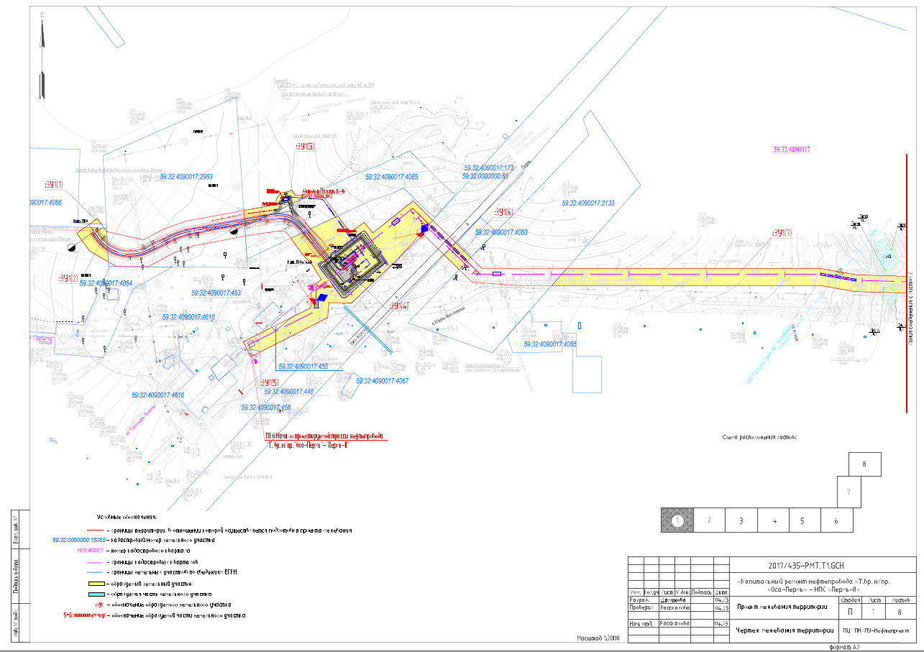

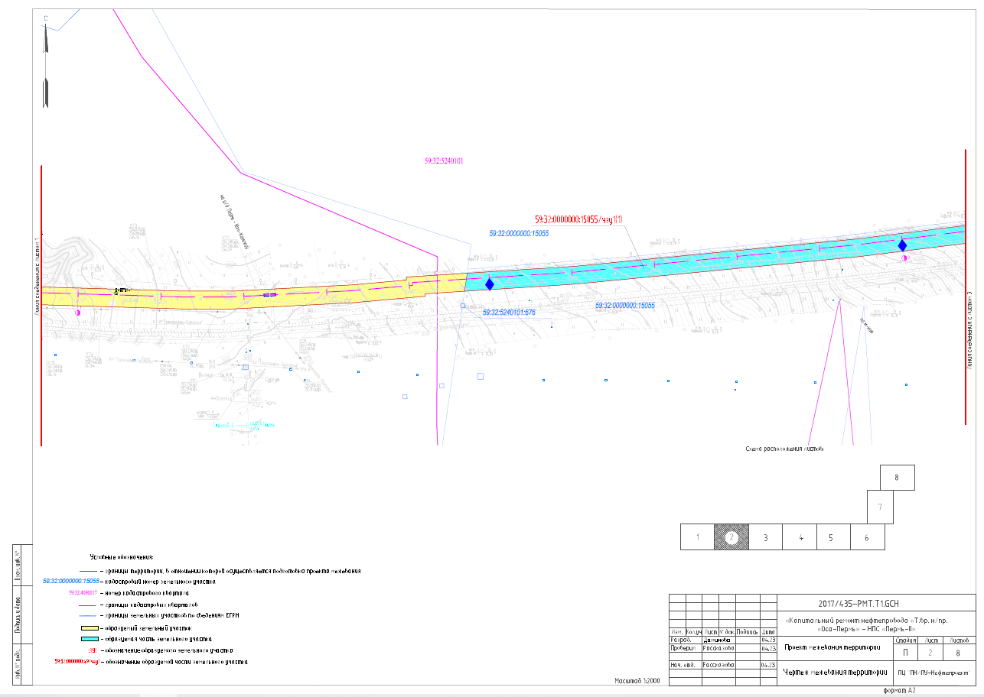

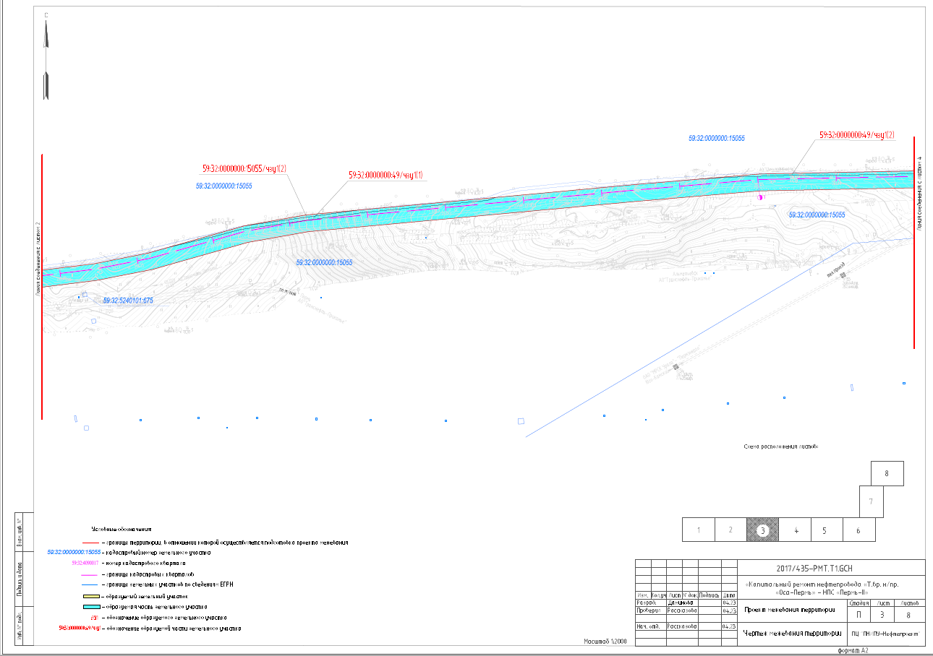

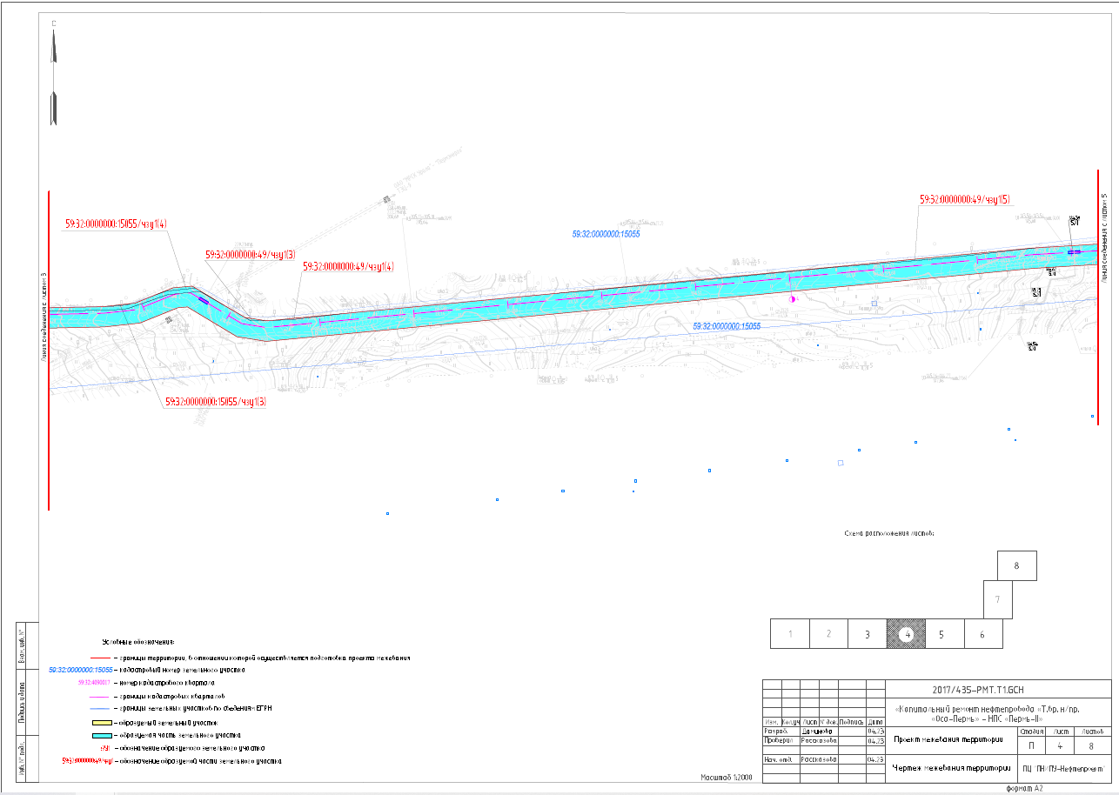

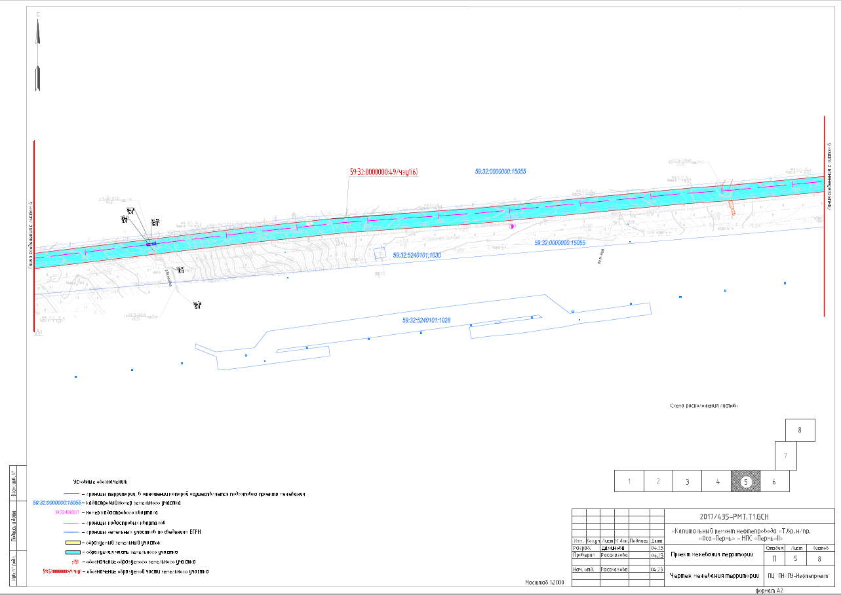

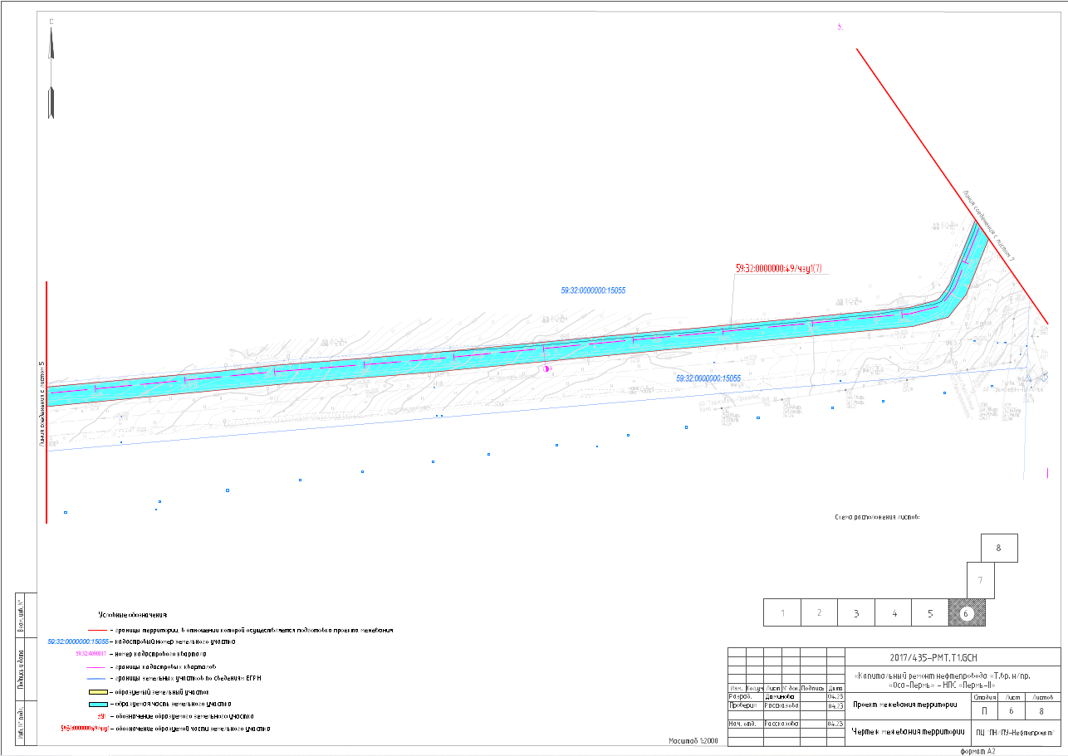

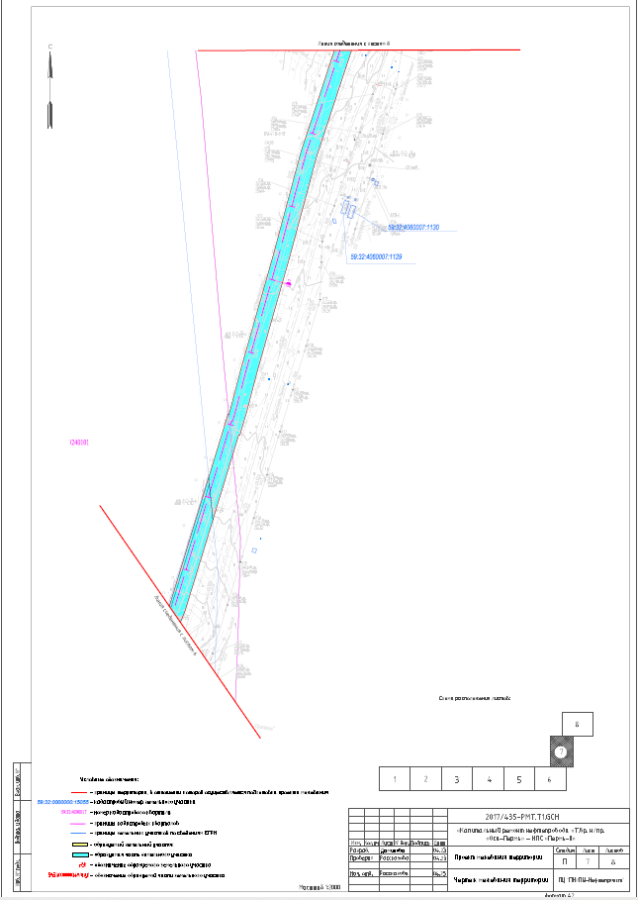

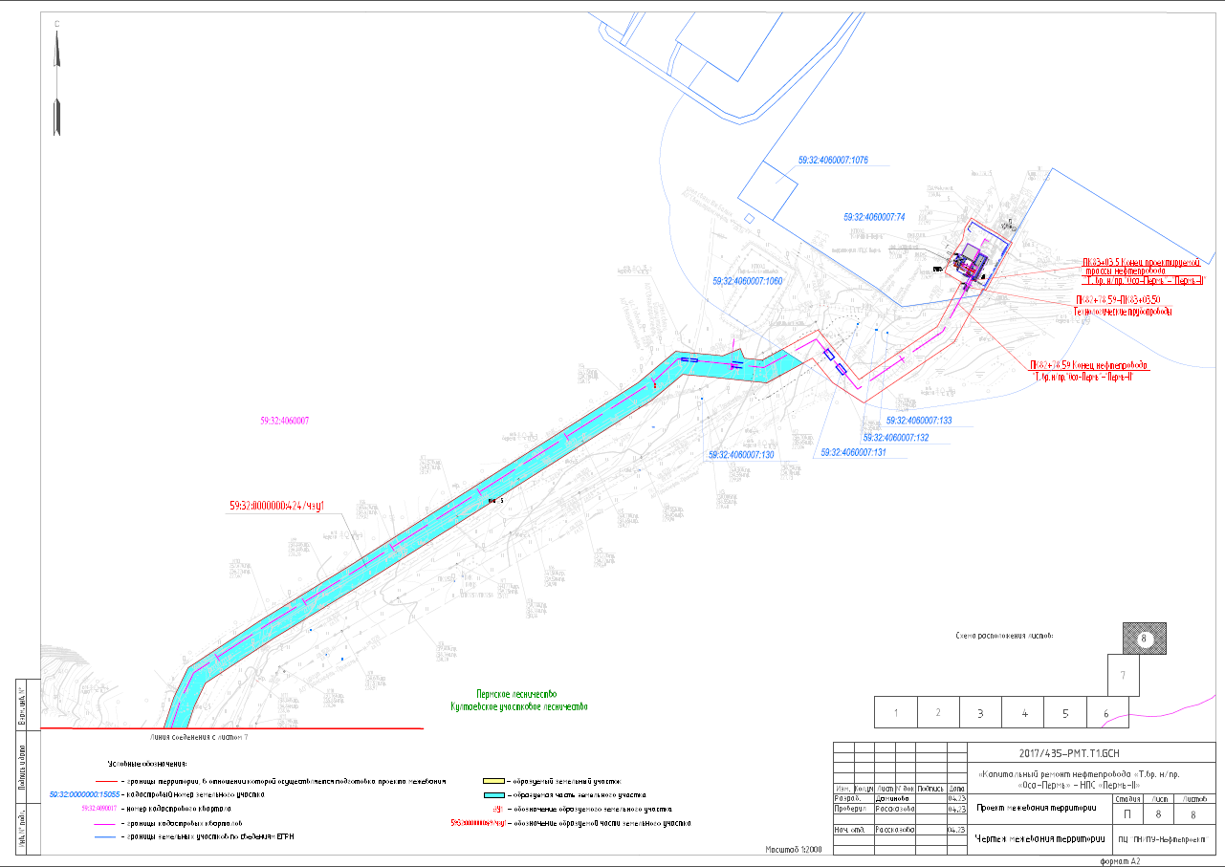

1. **Текстовая часть**

**1. Перечень образуемых земельных участков**

Сведения об образуемых в результате межевания территории земельных участках (частях земельных участков) для размещения линейного «Капитальный ремонт нефтепровода «т.вр. н/пр «Оса-Пермь» - НПС «Пермь-II» приведены в таблице №1 настоящего раздела.

Изъятие (резервирование) земельных участков для государственных или муниципальных нужд в данном проекте не требуется.

Проектом предусмотрено образование земельных участков из земель, находящихся в государственной или муниципальной собственности и частей земельных участков.

Площадь образуемого земельного участка из земель, находящихся в государственной или муниципальной собственности, составляет 37545 кв.м.

Площадь образуемой части земельного участка с кадастровым номером 59:32:0000000:15055 составляет 106471 кв.м.

Площадь образуемой части земельного участка с кадастровым номером 59:32:0000000:49 составляет 5833 кв.м.

Площадь образуемой части земельного участка с кадастровым номером 59:32:0000000:424 составляет 28965 кв.м.

Установление сервитута, публичного сервитута на существующих земельных участках для размещения линейного объекта не требуется.

Сведения о категории земель образуемых земельных участков приведены в таблице №1 настоящего раздела.

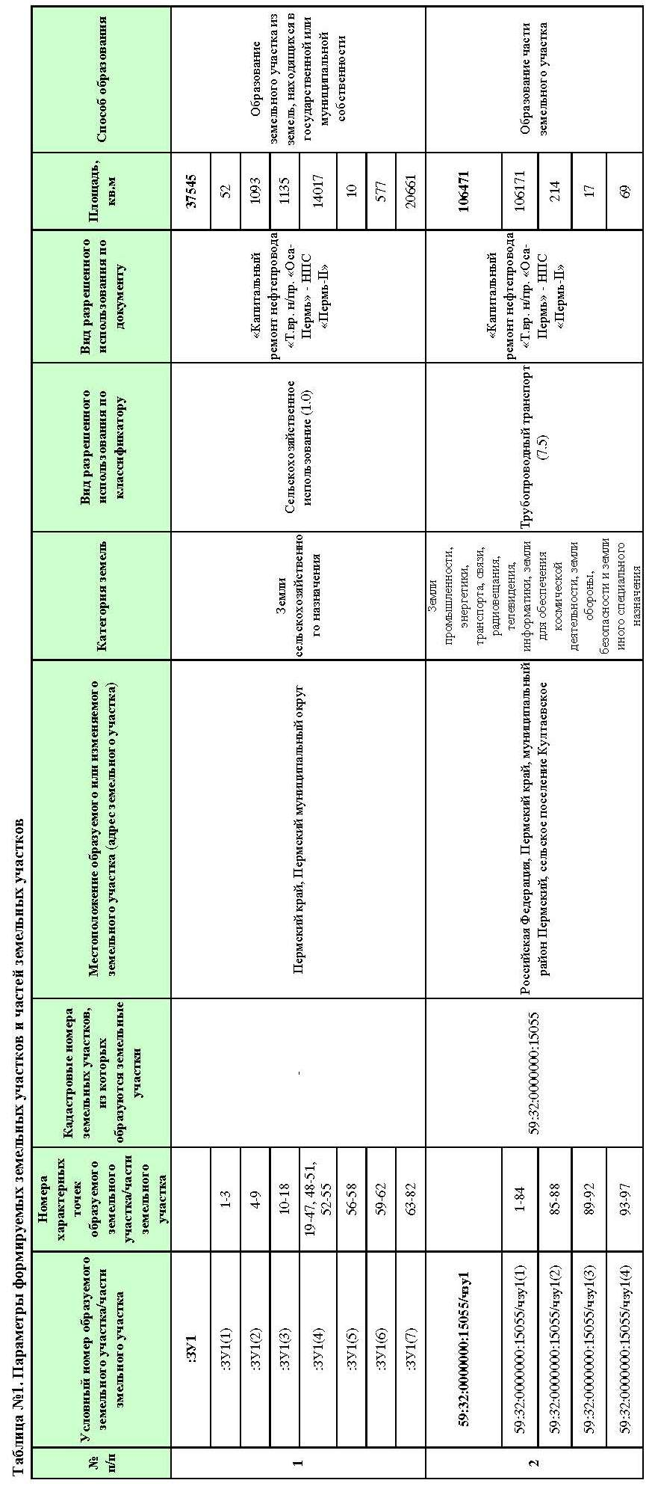

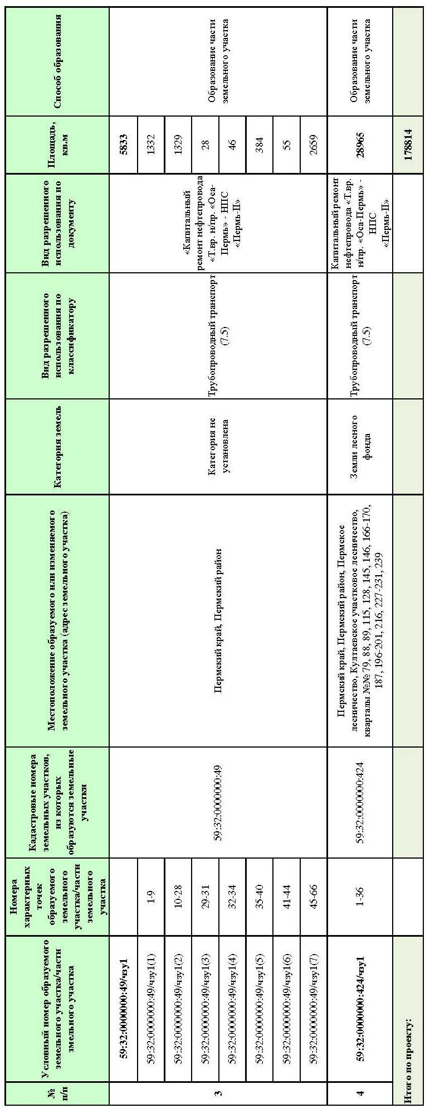

Проектируемые лесные участки из состава земель лесного фонда расположены в защитных лесах.

Виды разрешенного использования лесов, установленные лесохозяйственным регламентом Пермского лесничества Пермского края на проектируемых лесных участках в составе земель лесного фонда, приведены в таблице №2 настоящего раздела.

Вид использования лесов в соответствии со статьей 25 Лесного кодекса РФ: «Строительство, реконструкция, эксплуатация линейных объектов».

Количественные и качественные характеристики проектируемого лесного участка в составе земель лесного фонда составлены на основании данных государственного лесного реестра Пермского лесничества Пермского края и приведены в таблицах №№ 3-4 настоящего раздела.

Таблица №2.

Виды разрешенного использования лесов на проектируемом лесном участке

|  |  |
| --- | --- |
| Виды разрешенного использования лесов | Наименование участкового лесничества, перечень кварталов или их частей входящих лесничеств, хозяйств |
| Заготовка древесины | Пермское лесничество, Култаевское участковое лесничество квартал №197 (часть выдела 43) |
| Заготовка живицы |
| Заготовка и сбор недревесных лесных ресурсов |
| Заготовка пищевых лесных ресурсов и сбор лекарственных растений |
| Осуществление видов деятельности в сфере охотничьего хозяйства |
| Ведение сельского хозяйства |
| Осуществление научно-исследовательской деятельности, образовательной деятельности |
| Осуществление рекреационной деятельности |
| Создание лесных плантаций и их эксплуатация |
| Выращивание лесных плодовых, ягодных, декоративных растений, лекарственных растений |
| Выращивание посадочного материала лесных  растений (саженцев, сеянцев) |
| Осуществление геологического изучения недр, разведка и добыча полезных ископаемых |
| Строительство и эксплуатация водохранилищ и иных искусственных водных объектов, а также гидротехнических сооружений и специализированных портов |
| Строительство, реконструкция, эксплуатация линейных объектов |
| Переработка древесины и иных лесных ресурсов |
| Осуществление религиозной деятельности |

Таблица №3.

Распределение земель проектируемого лесного участка

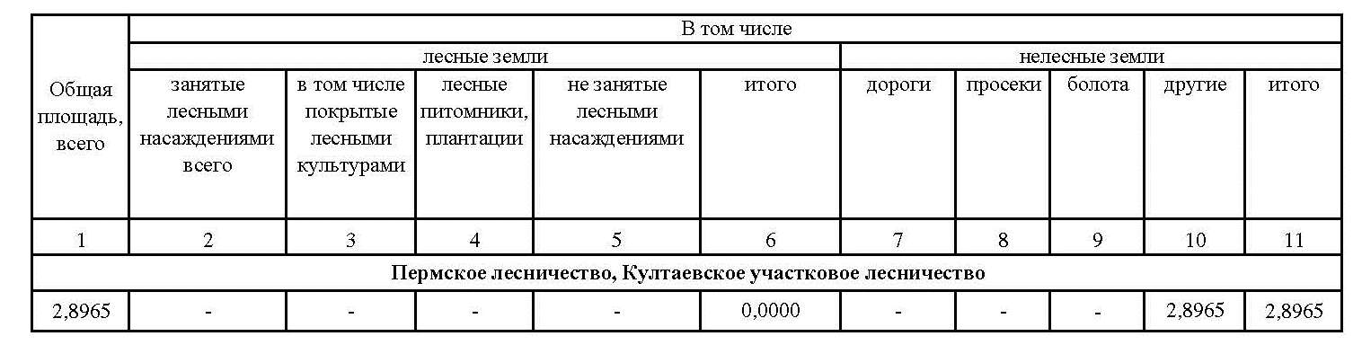

Таблица №4.

Характеристика насаждений проектируемого лесного участка

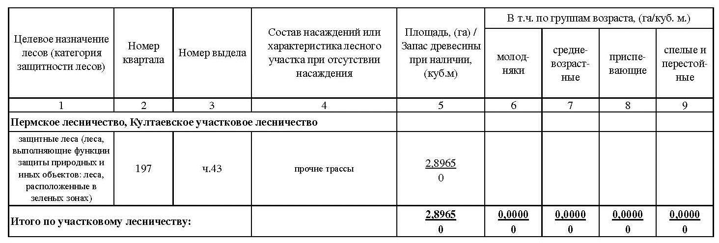

На проектируемом лесном участке особо защитные участки лесов, особо охраняемые природные территории, зоны с особыми условиями использования территорий отсутствуют.

По данным государственного лесного реестра на проектируемом лесном участке следующее обременение: квартал (часть выдела) №197 (43) предоставлен в пользование АО «Транснефть-Прикамье» по договору аренды лесного участка № 36/1 от 20 апреля 2017 г. для строительства, реконструкции и эксплуатации линейных объектов.

# Перечень координат характерных точек образуемых земельных участков

Перечень координат характерных точек границ образуемых земельных участков приведен в таблице №5 настоящего раздела.

Таблица №5

Каталог координат характерных точек границ образуемых земельных участков и образуемых частей земельных участков

|  |  |  |
| --- | --- | --- |
| Система координат МСК-59 | | |
| № | Х | Y |
| **:ЗУ1** | | |
| :ЗУ1(1) | | |
| 1 | 492448,84 | 2202838,19 |
| 2 | 492455,66 | 2202847,55 |
| 3 | 492448,39 | 2202852,82 |
| :ЗУ1(2) | | |
| 4 | 492436,52 | 2202821,28 |
| 5 | 492444,03 | 2202831,59 |
| 6 | 492443,27 | 2202856,52 |
| 7 | 492438,72 | 2202859,82 |
| 8 | 492400,04 | 2202861,73 |
| 9 | 492413,85 | 2202837,80 |
| :ЗУ1(3) | | |
| 10 | 492465,85 | 2203035,47 |
| 11 | 492473,31 | 2203075,76 |
| 12 | 492481,62 | 2203077,90 |
| 13 | 492488,53 | 2203082,83 |
| 14 | 492490,21 | 2203092,38 |
| 15 | 492492,17 | 2203096,98 |
| 16 | 492485,73 | 2203101,40 |
| 17 | 492484,41 | 2203118,60 |
| 18 | 492445,41 | 2203036,85 |
| :ЗУ1(4) | | |
| 19 | 492297,36 | 2203034,78 |
| 20 | 492316,07 | 2203071,84 |
| 21 | 492311,18 | 2203075,94 |
| 22 | 492328,47 | 2203096,55 |
| 23 | 492341,02 | 2203121,41 |
| 24 | 492366,40 | 2203121,36 |
| 25 | 492377,44 | 2203135,13 |
| 26 | 492398,82 | 2203121,63 |
| 27 | 492407,61 | 2203112,52 |
| 28 | 492430,38 | 2203095,91 |
| 29 | 492458,79 | 2203156,07 |
| 30 | 492437,38 | 2203171,73 |
| 31 | 492450,72 | 2203190,07 |
| 32 | 492437,06 | 2203201,16 |
| 33 | 492478,09 | 2203252,73 |
| 34 | 492453,17 | 2203278,18 |
| 35 | 492396,69 | 2203226,54 |
| 36 | 492391,67 | 2203220,38 |
| 37 | 492347,32 | 2203174,23 |
| 38 | 492347,42 | 2203166,05 |
| 39 | 492345,59 | 2203163,81 |
| 40 | 492347,47 | 2203161,93 |
| 41 | 492347,69 | 2203144,84 |
| 42 | 492328,31 | 2203143,08 |
| 43 | 492284,52 | 2203056,97 |
| 44 | 492284,87 | 2203057,04 |
| 45 | 492288,04 | 2203042,06 |
| 46 | 492288,08 | 2203041,68 |
| 47 | 492288,51 | 2203039,29 |
|  | | |
| 48 | 492298,77 | 2203052,19 |
| 49 | 492300,13 | 2203053,66 |
| 50 | 492298,66 | 2203055,01 |
| 51 | 492297,30 | 2203053,54 |
|  | | |
| 52 | 492295,93 | 2203040,36 |
| 53 | 492299,40 | 2203046,44 |
| 54 | 492293,32 | 2203049,91 |
| 55 | 492289,85 | 2203043,83 |
| :ЗУ1(5) | | |
| 56 | 492281,77 | 2203042,72 |
| 57 | 492280,45 | 2203048,95 |
| 58 | 492278,20 | 2203044,54 |
| :ЗУ1(6) | | |
| 59 | 492408,63 | 2203292,92 |
| 60 | 492424,39 | 2203307,56 |
| 61 | 492405,46 | 2203326,88 |
| 62 | 492389,99 | 2203311,95 |
| :ЗУ1(7) | | |
| 63 | 492391,30 | 2203449,91 |
| 64 | 492391,30 | 2203775,82 |
| 65 | 492383,34 | 2203821,96 |
| 66 | 492381,73 | 2203874,82 |
| 67 | 492376,29 | 2204057,11 |
| 68 | 492376,34 | 2204114,58 |
| 69 | 492383,92 | 2204260,10 |
| 70 | 492389,73 | 2204324,83 |
| 71 | 492393,25 | 2204324,60 |
| 72 | 492397,99 | 2204398,09 |
| 73 | 492376,24 | 2204394,93 |
| 74 | 492373,18 | 2204347,46 |
| 75 | 492370,20 | 2204347,66 |
| 76 | 492362,47 | 2204261,62 |
| 77 | 492354,84 | 2204115,15 |
| 78 | 492354,79 | 2204056,80 |
| 79 | 492360,24 | 2203874,17 |
| 80 | 492361,89 | 2203819,79 |
| 81 | 492369,80 | 2203773,98 |
| 82 | 492369,80 | 2203430,91 |
| **59:32:0000000:15055/чзу1** | | |
| 59:32:0000000:15055/чзу1(1) | | |
| 1 | 492397,99 | 2204398,09 |
| 2 | 492406,31 | 2204527,18 |
| 3 | 492439,21 | 2204866,47 |
| 4 | 492463,73 | 2205064,67 |
| 5 | 492477,35 | 2205133,96 |
| 6 | 492484,96 | 2205160,78 |
| 7 | 492499,26 | 2205221,27 |
| 8 | 492507,31 | 2205250,77 |
| 9 | 492529,24 | 2205408,88 |
| 10 | 492544,62 | 2205566,72 |
| 11 | 492548,37 | 2205576,74 |
| 12 | 492564,73 | 2205753,98 |
| 13 | 492571,86 | 2205837,84 |
| 14 | 492574,04 | 2205870,10 |
| 15 | 492577,11 | 2205970,72 |
| 16 | 492576,58 | 2206003,61 |
| 17 | 492579,15 | 2206143,25 |
| 18 | 492579,81 | 2206179,29 |
| 19 | 492581,29 | 2206194,36 |
| 20 | 492595,97 | 2206236,21 |
| 21 | 492599,63 | 2206271,23 |
| 22 | 492585,07 | 2206296,25 |
| 23 | 492568,22 | 2206325,18 |
| 24 | 492569,49 | 2206368,41 |
| 25 | 492575,83 | 2206421,52 |
| 26 | 492597,54 | 2206649,59 |
| 27 | 492610,18 | 2206790,89 |
| 28 | 492624,48 | 2206936,47 |
| 29 | 492634,83 | 2207061,10 |
| 30 | 492645,71 | 2207157,07 |
| 31 | 492649,85 | 2207226,30 |
| 32 | 492664,70 | 2207349,74 |
| 33 | 492685,70 | 2207524,35 |
| 34 | 492697,88 | 2207639,78 |
| 35 | 492698,10 | 2207649,41 |
| 36 | 492705,90 | 2207746,07 |
| 37 | 492712,86 | 2207846,04 |
| 38 | 492741,34 | 2208146,34 |
| 39 | 492745,39 | 2208204,94 |
| 40 | 492759,40 | 2208352,10 |
| 41 | 492775,14 | 2208523,84 |
| 42 | 492782,15 | 2208591,19 |
| 43 | 492794,83 | 2208751,29 |
| 44 | 492796,82 | 2208772,22 |
| 45 | 492802,08 | 2208860,89 |
| 46 | 492812,90 | 2208979,80 |
| 47 | 492819,52 | 2209059,20 |
| 48 | 492838,80 | 2209257,39 |
| 49 | 492849,31 | 2209319,76 |
| 50 | 492852,84 | 2209329,04 |
| 51 | 492864,25 | 2209337,73 |
| 52 | 492930,91 | 2209365,53 |
| 53 | 493103,53 | 2209419,44 |
| 54 | 493056,48 | 2209423,99 |
| 55 | 492936,53 | 2209387,31 |
| 56 | 492860,89 | 2209356,83 |
| 57 | 492835,43 | 2209336,81 |
| 58 | 492825,08 | 2209297,27 |
| 59 | 492773,41 | 2208753,16 |
| 60 | 492760,73 | 2208593,06 |
| 61 | 492723,96 | 2208206,72 |
| 62 | 492718,67 | 2208131,88 |
| 63 | 492691,43 | 2207847,82 |
| 64 | 492678,29 | 2207659,06 |
| 65 | 492664,33 | 2207526,77 |
| 66 | 492643,95 | 2207357,30 |
| 67 | 492628,43 | 2207228,23 |
| 68 | 492624,00 | 2207154,29 |
| 69 | 492546,59 | 2206341,30 |
| 70 | 492551,52 | 2206310,29 |
| 71 | 492583,09 | 2206257,83 |
| 72 | 492582,20 | 2206247,61 |
| 73 | 492566,04 | 2206207,40 |
| 74 | 492561,86 | 2206169,54 |
| 75 | 492561,30 | 2206141,63 |
| 76 | 492556,81 | 2205914,61 |
| 77 | 492543,32 | 2205755,88 |
| 78 | 492504,70 | 2205337,67 |
| 79 | 492491,04 | 2205261,05 |
| 80 | 492456,43 | 2205138,97 |
| 81 | 492442,48 | 2205068,07 |
| 82 | 492417,84 | 2204868,83 |
| 83 | 492384,88 | 2204528,91 |
| 84 | 492376,24 | 2204394,93 |
| 59:32:0000000:15055/чзу1(2) | | |
| 85 | 492512,41 | 2205258,43 |
| 86 | 492526,02 | 2205334,79 |
| 87 | 492532,05 | 2205400,05 |
| 88 | 492512,41 | 2205258,43 |
| 59:32:0000000:15055/чзу1(3) | | |
| 89 | 492583,65 | 2206171,05 |
| 90 | 492586,55 | 2206197,28 |
| 91 | 492585,22 | 2206193,49 |
| 92 | 492583,80 | 2206179,06 |
| 59:32:0000000:15055/чзу1(4) | | |
| 93 | 492596,22 | 2206224,85 |
| 94 | 492603,34 | 2206242,57 |
| 95 | 492605,11 | 2206262,93 |
| 96 | 492603,13 | 2206266,23 |
| 97 | 492599,90 | 2206235,33 |
| **59:32:0000000:49/чзу1** | | |
| 59:32:0000000:49/чзу1(1) | | |
| 1 | 492484,96 | 2205160,78 |
| 2 | 492512,02 | 2205256,22 |
| 3 | 492512,41 | 2205258,43 |
| 4 | 492532,05 | 2205400,05 |
| 5 | 492548,37 | 2205576,74 |
| 6 | 492544,62 | 2205566,72 |
| 7 | 492529,24 | 2205408,88 |
| 8 | 492507,31 | 2205250,77 |
| 9 | 492499,26 | 2205221,27 |
| 59:32:0000000:49/чзу1(2) | | |
| 10 | 492571,86 | 2205837,84 |
| 11 | 492578,29 | 2205913,48 |
| 12 | 492583,33 | 2206168,15 |
| 13 | 492583,65 | 2206171,05 |
| 14 | 492583,80 | 2206179,06 |
| 15 | 492585,22 | 2206193,49 |
| 16 | 492586,55 | 2206197,28 |
| 17 | 492587,08 | 2206202,11 |
| 18 | 492596,22 | 2206224,85 |
| 19 | 492599,90 | 2206235,33 |
| 20 | 492603,13 | 2206266,23 |
| 21 | 492585,07 | 2206296,25 |
| 22 | 492599,63 | 2206271,23 |
| 23 | 492595,97 | 2206236,21 |
| 24 | 492581,29 | 2206194,36 |
| 25 | 492579,81 | 2206179,29 |
| 26 | 492576,58 | 2206003,61 |
| 27 | 492577,11 | 2205970,72 |
| 28 | 492574,04 | 2205870,10 |
| 59:32:0000000:49/чзу1(3) | | |
| 29 | 492571,94 | 2206318,79 |
| 30 | 492568,64 | 2206339,54 |
| 31 | 492568,22 | 2206325,18 |
| 59:32:0000000:49/чзу1(4) | | |
| 32 | 492568,92 | 2206348,98 |
| 33 | 492575,83 | 2206421,52 |
| 34 | 492569,49 | 2206368,41 |
| 59:32:0000000:49/чзу1(5) | | |
| 35 | 492597,54 | 2206649,59 |
| 36 | 492645,44 | 2207152,63 |
| 37 | 492645,71 | 2207157,07 |
| 38 | 492634,83 | 2207061,10 |
| 39 | 492624,48 | 2206936,47 |
| 40 | 492610,18 | 2206790,89 |
| 59:32:0000000:49/чзу1(6) | | |
| 41 | 492697,88 | 2207639,78 |
| 42 | 492699,71 | 2207657,19 |
| 43 | 492705,90 | 2207746,07 |
| 44 | 492698,10 | 2207649,41 |
| 59:32:0000000:49/чзу1(7) | | |
| 45 | 492796,82 | 2208772,22 |
| 46 | 492819,70 | 2209013,23 |
| 47 | 492823,50 | 2209058,84 |
| 48 | 492842,76 | 2209256,86 |
| 49 | 492846,32 | 2209293,50 |
| 50 | 492854,40 | 2209324,37 |
| 51 | 492855,74 | 2209325,43 |
| 52 | 492856,17 | 2209326,55 |
| 53 | 492866,26 | 2209334,24 |
| 54 | 492867,73 | 2209334,85 |
| 55 | 492871,77 | 2209338,03 |
| 56 | 492943,71 | 2209367,02 |
| 57 | 493112,27 | 2209418,57 |
| 58 | 493103,53 | 2209419,44 |
| 59 | 492930,91 | 2209365,53 |
| 60 | 492864,25 | 2209337,73 |
| 61 | 492852,84 | 2209329,04 |
| 62 | 492849,31 | 2209319,76 |
| 63 | 492838,80 | 2209257,39 |
| 64 | 492819,52 | 2209059,20 |
| 65 | 492812,90 | 2208979,80 |
| 66 | 492802,08 | 2208860,89 |
| **59:32:0000000:424/чзу1** | | |
| 1 | 493112,27 | 2209418,57 |
| 2 | 493195,37 | 2209443,98 |
| 3 | 493195,01 | 2209445,14 |
| 4 | 493204,65 | 2209447,97 |
| 5 | 493257,30 | 2209461,60 |
| 6 | 493404,52 | 2209503,49 |
| 7 | 493541,31 | 2209540,20 |
| 8 | 493704,18 | 2209593,89 |
| 9 | 493733,01 | 2209607,79 |
| 10 | 493780,60 | 2209680,43 |
| 11 | 493831,01 | 2209762,86 |
| 12 | 494009,20 | 2210043,52 |
| 13 | 494039,53 | 2210079,79 |
| 14 | 494036,33 | 2210114,14 |
| 15 | 494035,13 | 2210125,41 |
| 16 | 494042,20 | 2210142,48 |
| 17 | 494032,92 | 2210146,32 |
| 18 | 494031,08 | 2210163,75 |
| 19 | 494041,35 | 2210182,68 |
| 20 | 494028,01 | 2210203,16 |
| 21 | 494008,99 | 2210168,14 |
| 22 | 494014,93 | 2210112,01 |
| 23 | 494017,29 | 2210086,71 |
| 24 | 493991,80 | 2210056,23 |
| 25 | 493812,76 | 2209774,23 |
| 26 | 493762,44 | 2209691,94 |
| 27 | 493718,30 | 2209624,56 |
| 28 | 493696,11 | 2209613,86 |
| 29 | 493535,16 | 2209560,81 |
| 30 | 493398,79 | 2209524,22 |
| 31 | 493251,66 | 2209482,35 |
| 32 | 493198,92 | 2209468,70 |
| 33 | 493168,04 | 2209459,61 |
| 34 | 493168,46 | 2209458,23 |
| 35 | 493056,48 | 2209423,99 |
| 36 | 493103,53 | 2209419,44 |

# Сведения о границах территории, применительно к которой осуществляется подготовка проекта межевания, содержащие перечень координат характерных точек таких границ в системе координат, используемой для ведения Единого государственного реестра недвижимости

Перечень координат характерных точек границ территории, применительно к которой осуществляется подготовка проекта межевания территории, приведен в таблице № 6 настоящего раздела.

Таблица №6

Перечень координат характерных точек границ территории, применительно к которой осуществляется подготовка проекта межевания территории

|  |  |  |
| --- | --- | --- |
| **Система координат МСК-59** | | |
| **№** | **Х** | **Y** |
| 1 | 492436,52 | 2202821,28 |
| 2 | 492455,66 | 2202847,55 |
| 3 | 492438,72 | 2202859,82 |
| 4 | 492428,35 | 2202906,72 |
| 5 | 492442,16 | 2202933,14 |
| 6 | 492452,05 | 2202960,86 |
| 7 | 492468,51 | 2203049,83 |
| 8 | 492470,36 | 2203059,82 |
| 9 | 492473,31 | 2203075,76 |
| 10 | 492481,62 | 2203077,90 |
| 11 | 492488,53 | 2203082,83 |
| 12 | 492490,21 | 2203092,38 |
| 13 | 492492,17 | 2203096,98 |
| 14 | 492485,77 | 2203101,32 |
| 15 | 492482,89 | 2203138,44 |
| 16 | 492437,38 | 2203171,73 |
| 17 | 492450,72 | 2203190,07 |
| 18 | 492437,06 | 2203201,16 |
| 19 | 492458,20 | 2203227,72 |
| 20 | 492478,09 | 2203252,73 |
| 21 | 492391,30 | 2203341,35 |
| 22 | 492391,30 | 2203361,89 |
| 23 | 492391,30 | 2203385,04 |
| 24 | 492391,30 | 2203415,04 |
| 25 | 492391,30 | 2203775,82 |
| 26 | 492383,34 | 2203821,96 |
| 27 | 492381,73 | 2203874,82 |
| 28 | 492376,29 | 2204057,11 |
| 29 | 492376,34 | 2204114,58 |
| 30 | 492383,92 | 2204260,10 |
| 31 | 492389,73 | 2204324,83 |
| 32 | 492393,25 | 2204324,60 |
| 33 | 492406,31 | 2204527,18 |
| 34 | 492439,21 | 2204866,47 |
| 35 | 492463,73 | 2205064,67 |
| 36 | 492477,35 | 2205133,96 |
| 37 | 492512,02 | 2205256,22 |
| 38 | 492526,02 | 2205334,79 |
| 39 | 492564,73 | 2205753,98 |
| 40 | 492578,29 | 2205913,48 |
| 41 | 492583,33 | 2206168,15 |
| 42 | 492587,08 | 2206202,11 |
| 43 | 492603,34 | 2206242,57 |
| 44 | 492605,11 | 2206262,93 |
| 45 | 492585,07 | 2206296,25 |
| 46 | 492571,94 | 2206318,79 |
| 47 | 492568,64 | 2206339,54 |
| 48 | 492568,92 | 2206348,98 |
| 49 | 492645,44 | 2207152,63 |
| 50 | 492649,85 | 2207226,30 |
| 51 | 492685,70 | 2207524,35 |
| 52 | 492699,71 | 2207657,19 |
| 53 | 492712,86 | 2207846,04 |
| 54 | 492741,34 | 2208146,34 |
| 55 | 492745,39 | 2208204,94 |
| 56 | 492759,40 | 2208352,10 |
| 57 | 492775,14 | 2208523,84 |
| 58 | 492782,15 | 2208591,19 |
| 59 | 492794,83 | 2208751,29 |
| 60 | 492819,70 | 2209013,23 |
| 61 | 492823,50 | 2209058,84 |
| 62 | 492846,32 | 2209293,50 |
| 63 | 492854,40 | 2209324,37 |
| 64 | 492855,74 | 2209325,43 |
| 65 | 492856,17 | 2209326,55 |
| 66 | 492866,26 | 2209334,24 |
| 67 | 492867,73 | 2209334,85 |
| 68 | 492871,77 | 2209338,03 |
| 69 | 492943,71 | 2209367,02 |
| 70 | 493195,37 | 2209443,98 |
| 71 | 493195,01 | 2209445,14 |
| 72 | 493204,65 | 2209447,97 |
| 73 | 493257,30 | 2209461,60 |
| 74 | 493404,52 | 2209503,49 |
| 75 | 493541,31 | 2209540,20 |
| 76 | 493704,18 | 2209593,89 |
| 77 | 493733,01 | 2209607,79 |
| 78 | 493780,60 | 2209680,43 |
| 79 | 493831,01 | 2209762,86 |
| 80 | 494009,20 | 2210043,52 |
| 81 | 494039,53 | 2210079,79 |
| 82 | 494036,33 | 2210114,14 |
| 83 | 494035,13 | 2210125,41 |
| 84 | 494042,20 | 2210142,48 |
| 85 | 494032,92 | 2210146,32 |
| 86 | 494031,08 | 2210163,75 |
| 87 | 494060,33 | 2210217,64 |
| 88 | 494040,47 | 2210234,05 |
| 89 | 494012,29 | 2210257,33 |
| 90 | 494063,65 | 2210333,14 |
| 91 | 494106,61 | 2210356,46 |
| 92 | 494116,01 | 2210340,43 |
| 93 | 494129,21 | 2210345,42 |
| 94 | 494147,45 | 2210357,59 |
| 95 | 494159,14 | 2210359,95 |
| 96 | 494168,85 | 2210366,07 |
| 97 | 494165,45 | 2210371,56 |
| 98 | 494159,76 | 2210380,34 |
| 99 | 494154,31 | 2210390,13 |
| 100 | 494150,36 | 2210396,43 |
| 101 | 494147,60 | 2210400,48 |
| 102 | 494144,74 | 2210405,77 |
| 103 | 494098,74 | 2210380,21 |
| 104 | 494100,26 | 2210377,47 |
| 105 | 494048,79 | 2210349,54 |
| 106 | 493989,69 | 2210262,32 |
| 107 | 493990,19 | 2210261,08 |
| 108 | 494009,16 | 2210232,03 |
| 109 | 494032,99 | 2210212,34 |
| 110 | 494008,99 | 2210168,14 |
| 111 | 494014,93 | 2210112,01 |
| 112 | 494017,29 | 2210086,71 |
| 113 | 493991,80 | 2210056,23 |
| 114 | 493812,76 | 2209774,23 |
| 115 | 493762,44 | 2209691,94 |
| 116 | 493718,30 | 2209624,56 |
| 117 | 493696,11 | 2209613,86 |
| 118 | 493535,16 | 2209560,81 |
| 119 | 493398,79 | 2209524,22 |
| 120 | 493251,66 | 2209482,35 |
| 121 | 493198,92 | 2209468,70 |
| 122 | 493168,04 | 2209459,61 |
| 123 | 493168,46 | 2209458,23 |
| 124 | 492936,53 | 2209387,31 |
| 125 | 492860,89 | 2209356,83 |
| 126 | 492835,43 | 2209336,81 |
| 127 | 492825,08 | 2209297,27 |
| 128 | 492773,41 | 2208753,16 |
| 129 | 492760,73 | 2208593,06 |
| 130 | 492723,96 | 2208206,72 |
| 131 | 492718,67 | 2208131,88 |
| 132 | 492691,43 | 2207847,82 |
| 133 | 492678,29 | 2207659,06 |
| 134 | 492664,33 | 2207526,77 |
| 135 | 492628,43 | 2207228,23 |
| 136 | 492624,00 | 2207154,29 |
| 137 | 492546,59 | 2206341,30 |
| 138 | 492551,52 | 2206310,29 |
| 139 | 492583,09 | 2206257,83 |
| 140 | 492582,20 | 2206247,61 |
| 141 | 492566,04 | 2206207,40 |
| 142 | 492561,86 | 2206169,54 |
| 143 | 492556,81 | 2205914,61 |
| 144 | 492543,32 | 2205755,88 |
| 145 | 492504,70 | 2205337,67 |
| 146 | 492491,04 | 2205261,05 |
| 147 | 492456,43 | 2205138,97 |
| 148 | 492442,48 | 2205068,07 |
| 149 | 492417,84 | 2204868,83 |
| 150 | 492384,88 | 2204528,91 |
| 151 | 492373,18 | 2204347,46 |
| 152 | 492370,20 | 2204347,66 |
| 153 | 492362,47 | 2204261,62 |
| 154 | 492354,84 | 2204115,15 |
| 155 | 492354,79 | 2204056,80 |
| 156 | 492360,24 | 2203874,17 |
| 157 | 492361,89 | 2203819,79 |
| 158 | 492369,80 | 2203773,98 |
| 159 | 492369,80 | 2203385,31 |
| 160 | 492373,94 | 2203328,34 |
| 161 | 492435,18 | 2203265,82 |
| 162 | 492427,81 | 2203258,48 |
| 163 | 492405,65 | 2203234,96 |
| 164 | 492403,80 | 2203235,26 |
| 165 | 492391,67 | 2203220,38 |
| 166 | 492347,32 | 2203174,23 |
| 167 | 492347,42 | 2203166,05 |
| 168 | 492345,59 | 2203163,81 |
| 169 | 492347,47 | 2203161,93 |
| 170 | 492347,69 | 2203144,84 |
| 171 | 492328,31 | 2203143,08 |
| 172 | 492286,92 | 2203061,69 |
| 173 | 492281,87 | 2203051,74 |
| 174 | 492278,20 | 2203044,54 |
| 175 | 492297,36 | 2203034,78 |
| 176 | 492305,87 | 2203051,50 |
| 177 | 492335,02 | 2203109,63 |
| 178 | 492341,02 | 2203121,41 |
| 179 | 492366,40 | 2203121,36 |
| 180 | 492377,44 | 2203135,13 |
| 181 | 492398,82 | 2203121,63 |
| 182 | 492407,61 | 2203112,52 |
| 183 | 492436,13 | 2203091,71 |
| 184 | 492438,46 | 2203088,92 |
| 185 | 492439,19 | 2203087,31 |
| 186 | 492439,67 | 2203081,04 |
| 187 | 492433,90 | 2203041,47 |
| 188 | 492420,60 | 2202971,33 |
| 189 | 492412,06 | 2202946,63 |
| 190 | 492393,69 | 2202912,23 |
| 191 | 492393,99 | 2202872,22 |
| 192 | 492413,85 | 2202837,80 |

# Вид разрешенного использования образуемых земельных участков, предназначенных для размещения линейных объектов и объектов капитального строительства, проектируемых в составе линейного объекта, а также существующих земельных участков, занятых линейными объектами и объектами капитального строительства, входящими в состав линейных объектов, в соответствии с проектом планировки территории

Вид разрешенного использования образуемых земельных участков, предназначенных для размещения линейного объекта «Капитальный ремонт нефтепровода «т.вр. н/пр «Оса-Пермь» - НПС «Пермь-II», принят в соответствии с классификатором видов разрешенного использования земельных участков, утвержденным приказом Федеральной службы государственной регистрации, кадастра и картографии от 10 ноября 2020г. №П/0412, и приведен в таблице №1 настоящего раздела.